**遊戲架構**

推圖闖關

社群機制

資料庫

戰鬥系統

外部界接

角色培養

精煉系統

商城機制

活動相關

成就機制

**機制說明**

介面概念

採用類似”我是MT”這種簡單,大size的icon

點擊主線icon後切換為關卡選擇, 點擊關卡則進入闖關模式

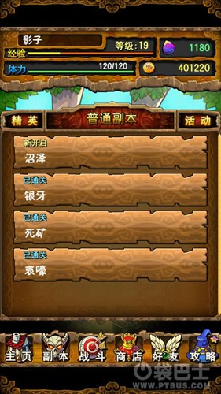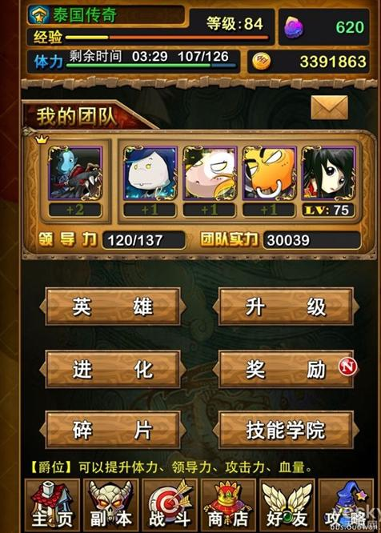

圖片只是參考 非一定是直式

**角色屬性**

角色屬性為

攻擊力= 決定攻擊力的數值

體力=決定血量

防禦力=決定防禦攻擊之數直

角色昇級會提高屬性直

攻擊公式1為 攻擊力-角色防禦力=應扣體力值 (直傷攻擊)

攻擊公式2為 攻擊力=應扣體力值 (特殊傷害攻擊

角色可培育N隻 ,但一場戰鬥只能同時指定4隻上場 是否有候補機制則在議

血量為共用還是各角色單獨獨立則在議

**闖關模式**

如附件ptt 請用投影播放

* 角色起始出現於畫面右邊, 點擊箭頭候角色往左移動至畫面中間, 之後每次點擊都只移動背景跟物件, 角色只演出走路效果, 畫面中顯示行動值總數與剩餘點數, 每次前進都會扣除行動點數
* 前進會遇到事件

事件的類型約有:

* + 怪物=進入戰鬥 包含小怪或王
  + 寶箱=獲得道具,裝備..等
  + Npc=開啟對話選項, 譬如遇到村人, 村人會像玩家索討金錢, 玩家可選擇給或不給, 不給則npc對話後消失, 給則隨機獲得獎勵或無
  + 草叢=隨機獲得金錢或陷阱, 陷阱則扣除N點行動值
* 請預留功能icon的位置

**戰鬥系統:**

如附件ppt

* 右方為我方角色, 同一場戰鬥只能指派4隻上場, 是否有候補機制則在議
* 輕觸點擊角色後方之發射鍵則角色進行普通攻擊,
* 角色攻擊時請強調角色”衝”出去的視覺效果
* 長壓發射鍵後畫面顯示集氣調, 氣滿後放開則角色進行技能攻擊
* 若集氣未滿就放開發射鍵則進行普通攻擊
* 普通攻擊與技能攻擊分開CD時間 , 時間待議
* 紫色燈號為合體技能顯示
  + 紫燈從左到右分別為2人合體技, 三人合體技, 四人合體技
  + 若上場角色滿足合體技能條件則對應燈號發亮提示
  + 點擊燈號後選擇可進行合體技的角色(底圖閃爍) 選擇完畢則發動合體技能
  + 合體技能有CD時間 時間待議
* 左方為怪物, 如同植物打僵屍般每一定時間往右推進一格
* 怪物有血量,防禦力,攻擊力與技能 ,製定於資料表
* 怪物血量是否為關卡共通或各怪物獨立則在議
  + 所謂關卡共通是指 假設這關怪物總血量為100 ,那麼可以派出血量10的怪物10隻 或 血量50的怪物2隻

**技能系統**

* 技能分為合體技能, 主動技能與被動技能
* 玩家可透過裝備技能書獲得技能
* 技能書為道具, 可裝備,卸下,合成強化,
* 技能書來源為轉蛋或遊戲其他機制
* 技能分為主動技能與被動技能
* 一個角色同時可裝備一招主動技能,一招合體技能, N招被動技能

主動技能

* 主動技能於 戰鬥長壓發射鍵後放開後施展
* 技能有橫向N格, 直向N格…等攻擊範圍
* 技能有附加暈眩, 燃燒…等其他效果

被動技能

* 被動技能分為戰鬥用與冒險用
* 戰鬥用如減傷5% 或對boss強化5%攻擊…等之類
* 冒險用為闖關中獲得金錢增加5% ,經驗直增加5%, 掉寶增加5% …等之類

合體技能:

* 合體技能有別於主動與被動技能
* 獲得來源為道具或修行(掛網機制
* 合體技分為2人,3人與4人 如 某A技為2人合體技能, 當場上同時有兩隻角色擁有A技, 並滿足施放條件則允許施放
* 合體技能發動需累積能量, 能量為何則在議,譬如我方扣血或殺敵數…等
* 2人3人4人所需的能量不一,CD時間不一

技能合成

兩個等級1技能書可合成為一個等級2技能書 以此類推, 有失敗機率

裝備後卸下有失敗機率, 等級越高失敗機率越高, 可消費增加成功率

**裝備系統**

角色可裝備武器, 衣服, 頭飾…等

裝備可精煉強化, 有失敗機率, 失敗後裝備不消失

**社群機制:**

FB連動: 向好友請求行動點數

排行榜: 觀看好友的闖關進度與天梯排行

邀請打王: 闖關中將會與到關卡王與隨機王, 隨機王需要好友共同攻擊 ,以次數論 如每隻王需要被攻擊10次才能打倒 則玩家可以邀請10位不同的好友協助

**其他機制:**

通天塔: 戰鬥機制相同, 一層一層越來越難, 最高層數用以排行榜排名

獎勵活動: 登入禮 如每日登入或連續登入 , 目標任務 如達成角色5級

活動關卡: 戰鬥機制稍具變化 如限時, 僅能派出一名角色…等